УТВЕРЖДАЮ:
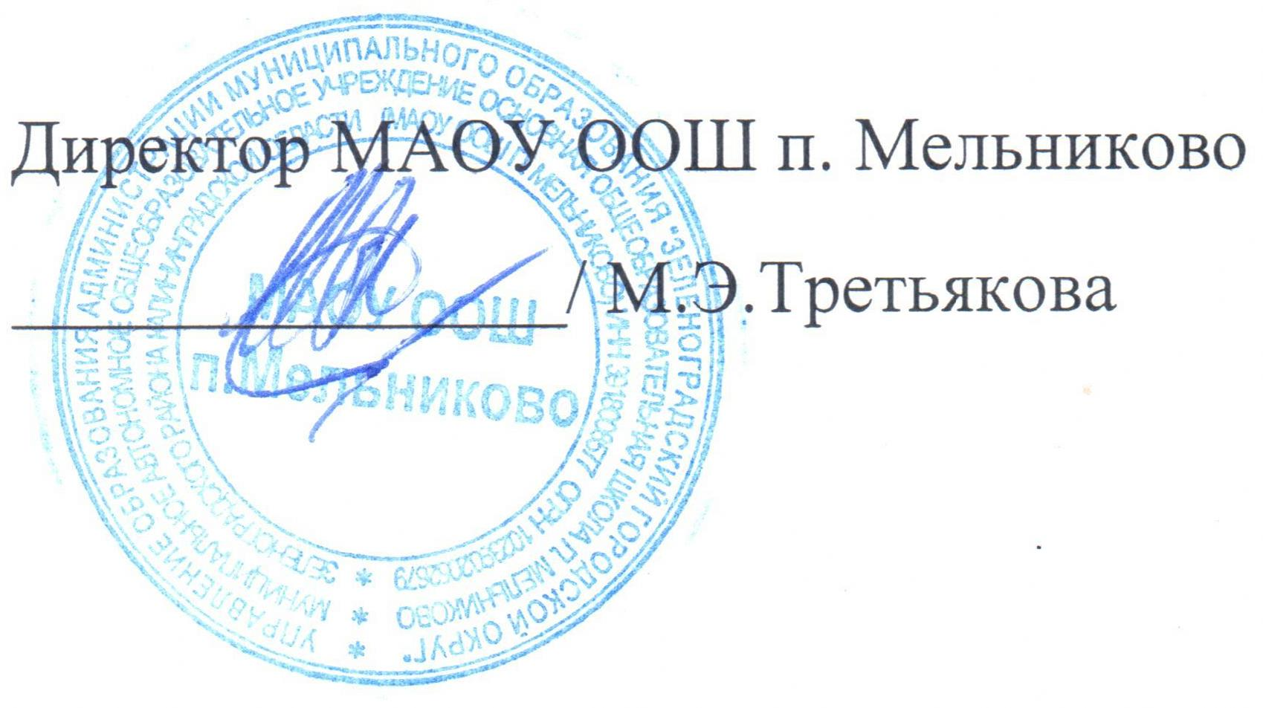

« 28___» ___08______2020___год

Положение об индивидуальном учебном плане
МАОУ ООШп.Мельниково
I. Общие положения
1.1. Настоящее положение об индивидуальном учебном плане МАОУ ООШп.Мельниково разработано в соответствии:
1.1.1. С нормативными правовыми актами федерального уровня:
– Федеральным законом от 29.12.2012 № 273-ФЗ "Об образовании в Российской Федерации" (п. 23 ст. 2, ст. 15, ст. 16, п. 1 ч. 3 ст. 28, ст. 30, п. 5 ч. 3 ст. 47);
– Федеральным государственным образовательным стандартом начального общего образования, утв. приказом Минобрнауки России от 06.10.2009 № 373 "Об утверждении и введении в действие федерального государственного образовательного стандарта начального общего образования" (п. 19.3);
– Федеральным государственным образовательным стандартом основного общего образования, утв. приказом Минобрнауки России от 17.12.2010 № 1897 "Об утверждении федерального государственного образовательного стандарта основного общего образования" (п. 18.3.1);
– Порядком организации и осуществления образовательной деятельности по основным общеобразовательным программам - образовательным программам начального общего, основного общего и среднего общего образования, утв. Приказом Минобрнауки России от 30.08.2013 № 1015;
– СанПиН 2.4.2.2821-10 "Санитарно-эпидемиологические требования к условиям и организации обучения в общеобразовательных учреждениях" (далее – СанПиН), утв. постановлением Главного государственного санитарного врача РФ от 29.12.2010 № 189 "Об утверждении СанПиН 2.4.2.2821-10 "Санитарно-эпидемиологические требования к условиям и организации обучения в общеобразовательных учреждениях"";

1.2. Настоящее положение определяет структуру, содержание, порядок разработки и утверждения индивидуального учебного плана (далее – ИУП) в МАОУ ООШ п.Мельниково.
1.3. Под ИУП в МАОУ ООШ п.Мельниково понимается учебный план, обеспечивающий освоение основной образовательной программы (соответствующего уровня образования) (далее – ООП) на основе индивидуализации ее содержания с учетом особенностей и образовательных потребностей конкретного учащегося.
1.4. ИУП является составной частью ООП соответствующего уровня образования и призван:
– обеспечить развитие потенциала молодых талантов и мотивированных учащихся,
–обеспечить учет индивидуальных особенностей образования детей с ограниченными возможностями здоровья (далее – ОВЗ);
– обеспечить освоение основной образовательной программы детьми при наличии трудностей обучения или находящихся в особой жизненной ситуации;
1.5. Обучение обучающихся по ИУП есть вид освоения обучающимися основных общеобразовательных программ соответствующего уровня образования самостоятельно или под контролем педагога с последующей аттестацией согласно Положению о формах, периодичности, порядке текущего контроля успеваемости и промежуточной аттестации обучающихся в МАОУ ООШ п. Мельниково..
1.6. Требования, предъявляемые к ИУП в МАОУ ООШ п. Мельниково.следующие:
1.6.1 ИУП разрабатывается на уровень образования (перспективный ИУП) и (или) учебный год (текущий ИУП) и должен содержать:
– обязательные предметные области и учебные предметы соответствующего уровня общего образования;
– учебные предметы, курсы, дисциплины (модули), выбираемые учащимися и (или) родителями (законными представителями);
– внеурочную деятельность в финансируемом объеме.
1.6.2. Реализуется в полном объеме в течение учебного года и (или) согласно расписанию, при необходимости с применением электронного обучения и дистанционных образовательных технологий, сетевых форм реализации образовательных программ.
1.6.3. ИУП реализует право обучающихся на получение образования в объеме, установленном ФГОС общего образования соответствующего уровня с максимальной учебной нагрузкой, соответствующей требованиям СанПиН 2.4.2.2821-10.
1.7. ИУП разрабатывается и утверждается в МАОУ ООШ п. Мельниково не позднее 1 сентября нового учебного года. При наличии объективных причин допускается разработка и утверждение ИУП в иные сроки.
1.8. ИУП является самостоятельным в составе ООП соответствующего уровня образования направлением внутришкольного контроля в соответствии с планом работы образовательной организации, в иных случаях – других видов контроля (оперативного, внешнего и т. п.).
1.8. Реализация ИУП на уровне начального, основного и среднего общего образования сопровождается поддержкой учителей.
1.9. В настоящее положение в установленном порядке могут вноситься изменения и (или) дополнения.

II. Цели, задачи ИУП
2.1. Основной целью реализации ИУП является удовлетворение образовательных потребностей и поддержка молодых талантов, мотивированных учащихся, детей с ОВЗ, иных обучающихся посредством выбора оптимального набора учебных предметов, курсов, дисциплин (модулей), темпов и сроков их освоения, а также форм обучения, темпов и сроков их освоения.
2.2. Достижение основной цели ИУП в МАОУ ООШ п. Мельниково при осуществлении основной деятельности обеспечивается через решение следующих основных/сопровождающих целей реализации ИУП:
2.2.1. Создание условий для реализации ООП соответствующего уровня образования для обучающихся, выразивших желание:
– ускоренного освоения образовательных программ;
– достижения высоких результатов по направлениям развития личности (спортивного, туристско-краеведческой, физкультурно-спортивной, художественно-эстетической и другой направленности);
– предпрофильной подготовки, самоопределения учащихся в выборе будущей профессии;
– профильного обучения;
–достижение творческих успехов (участие в конкурсах регионального, всероссийского, международного масштаба);
2.2.2. Установление равного доступа к полноценному образованию различным категориям обучающихся в соответствии с их способностями, индивидуальными склонностями и потребностями, в том числе детей с дезадаптацией, неспособностью к освоению образовательных программ в условиях большого детского коллектива, для детей имеющих ограничения по здоровью.
2.3. Основными задачами ИУП являются:
– поддержка молодых талантов и мотивированных учащихся;
– поддержка детей с ОВЗ;
–поддержка детей, находящихся в трудной жизненной ситуации;
– обеспечение преемственности между общим и профессиональным образованием;
– эффективная подготовка выпускников к освоению программ высшего профессионального образования;
– обеспечение доступа к дополнительному образованию детей с дезадаптацией в рамках большого коллектива, детей, имеющих ограничения по здоровью;
– реализация предпрофильной подготовки обучающихся;
– организация профильного обучения на уровне среднего образования;
– ранняя профилизация обучения
2.4. Основными принципами ИУП в МАОУ ООШ п. Мельниково.являются:
– дифференциация;
– вариативность;
– индивидуализация.

III. Структура и содержание ИУП
3.1. Структура ИУП МАОУ ООШ п. Мельниково определяется образовательной организацией самостоятельно с учетом требований ФГОС соответствующего уровня общего образования.
3.2. Содержание ИУП МАОУ ООШ п. Мельниково соответствующего уровня общего образования должно:
– обеспечивать преемственность содержания ООП соответствующего уровня образования/образовательной программы образовательной организации;
– соответствовать направленности (профиля) образования образовательной организации;
– отвечать требованиям федерального государственного образовательного стандарта общего образования;
– отвечать требованиям федерального компонента государственного образовательного стандарта;
– соответствовать содержанию ООП образовательной организации соответствующего уровня образования;
– отражать специфику и традиции образовательной организации;
– удовлетворять запросы участников образовательных отношений.
3.3. Содержание ИУП начального общего образования определяется:
3.3.1. Обязательными предметными областями и учебными предметами:
– филология (русский язык, литературное чтение, иностранный язык, второй иностранный язык);
– математика и информатика (математика);
– обществознание и естествознание (окружающий мир);
– основы духовно-нравственной культуры народов России (основы религиозных культур и светской этики);
– искусство (изобразительное искусство, музыка);
– технология (технология);
– физическая культура (физическая культура).
3.3.2. Учебными предметами, курсами, дисциплинами (модулями), выбираемыми учащимися и (или) родителями (законными представителями).
3.4. Содержание ИУП основного общего образования определяется:
3.4.1.Обязательными предметными областями и учебными предметами:
– филология (русский язык, родной язык, литература, родная литература, иностранный язык, второй иностранный язык);
– общественно-научные предметы (история России, всеобщая история, обществознание, география);
– математика и информатика (математика, алгебра, геометрия, информатика);
– основы духовно-нравственной культуры народов России (основы религиозных культур и светской этики);
– естественно-научные предметы (физика, биология, химия);
– искусство (изобразительное искусство, музыка);
– технология (технология);
– физическая культура и основы безопасности жизнедеятельности (физическая культура, основы безопасности жизнедеятельности).
3.4.2. Учебными предметами, курсами, дисциплинами (модулями), выбираемыми учащимися и (или) родителями (законными представителями).
3.5. Содержание ИУП среднего общего образования определяется.
3.5.1. Обязательными предметными областями и учебными предметами:
– филология, включающая учебные предметы: "Русский язык и литература" (базовый и углубленный уровни); "Родной (нерусский) язык и литература" (базовый и углубленный уровни);
– иностранные языки, включающая учебные предметы: "Иностранный язык" (базовый и углубленный уровни); "Второй иностранный язык" (базовый и углубленный уровни);
– общественные науки, включающая учебные предметы: "История" (базовый и углубленный уровни); "География" (базовый и углубленный уровни); "Обществознание" (базовый уровень); ;
– математика и информатика, включающая учебные предметы: "Математика: алгебра и начала математического анализа, геометрия" (базовый и углубленный уровни); "Информатика" (базовый и углубленный уровни);
– естественные науки, включающие учебные предметы: "Физика" (базовый и углубленный уровни); "Химия" (базовый и углубленный уровни); "Биология" (базовый и углубленный уровни); "Естествознание" (базовый уровень);
– физическая культура, экология и основы безопасности жизнедеятельности, включающая учебные предметы: "Физическая культура" (базовый уровень); "Основы безопасности жизнедеятельности" (базовый уровень).
3.5.2. Дополнительными учебными предметами, курсами по выбору обучающимися, предлагаемые образовательной организацией в соответствии со спецификой и возможностями
3.5.3. Интегрированными учебными предметами "Естествознание", "Обществознание", 3.5.4. Учебными предметами, курсами, дисциплинами (модулями), выбираемыми учащимися и (или) родителями (законными представителями).
3.5.5. Индивидуальным проектом.

IV. Порядок формирования и утверждения ИУП
4.1. Порядок разработки ИУП МАОУ ООШ п. Мельниково включает следующее.
Организационные процедуры, формирующие ИУП включают:
– опрос обучающихся и (или) их родителей (законных представителей) по выявлению индивидуальных образовательных запросов;
– обработка и анализ полученной информации, по итогам которой заместитель руководителя образовательной организации и (или) иное лицо, имеющее соответствующие полномочия готовит соответствующий документ/бланк заказа на ИУП ;
– проведение при необходимости консультаций для обучающихся и (или) их родителей (законных представителей);
–оформление документации (заявление) обучающимися и (или) родителями (законными представителями) по итогам обобщения информации;
– составление расписания с учетом нормативов допустимой учебной нагрузки (СанПин) и ресурсных возможностей образовательной организации.
4.2. ИУП утверждается в срок до 1 сентября нового учебного года
4.3. Педагоги, которые будут работать с учащимися, реализующими ИУП, разрабатывают рабочую(ие) программу(ы) учебного(ых) предмета(ов), курса(ов), модуля(ей) (дисциплин(ы)) в соответствии с положением о рабочей программе учебного предмета, курса, модуля (дисциплины) в МАОУ ООШ п. Мельниково.
4.4. Внесение изменений и (или) дополнений в ИУП возможно.
4.5. Все изменения и (или) дополнения, вносимые в ИУП в течение учебного года или в период, определенные настоящим положением должны быть согласованы с заместителем руководителя, курирующим данное направление и закреплены приказом по образовательной организации.
5. Финансовое обеспечение ИУП
5.1. Финансовое обеспечение ИУП осуществляется за счет бюджетных средств в рамках финансового обеспечения реализации основной образовательной программы соответствующего уровня образования.
5.2. Оплата труда педагогических работников, привлекаемых для реализации ИУП, осуществляется согласно учебной нагрузке (тарификации).

6. Порядок реализации ИУП и его документационное оформление
6.1. Заместитель директора по УВР составляет расписание, отвечающее совокупному объему учебной нагрузки и внеурочной деятельности с учетом требований СанПин.
6.2. Оформление школьной документации (классного журнала, журналов элективных курсов, и т. п.) осуществляется в установленном порядке МАОУ ООШ п. Мельниково.

